1) Изменение информации в разделе Правовые акты

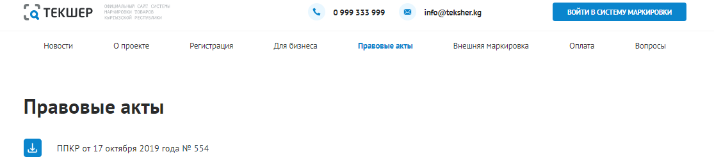

Раздел «Правовые акты» заменить на «Внутренняя маркировка»
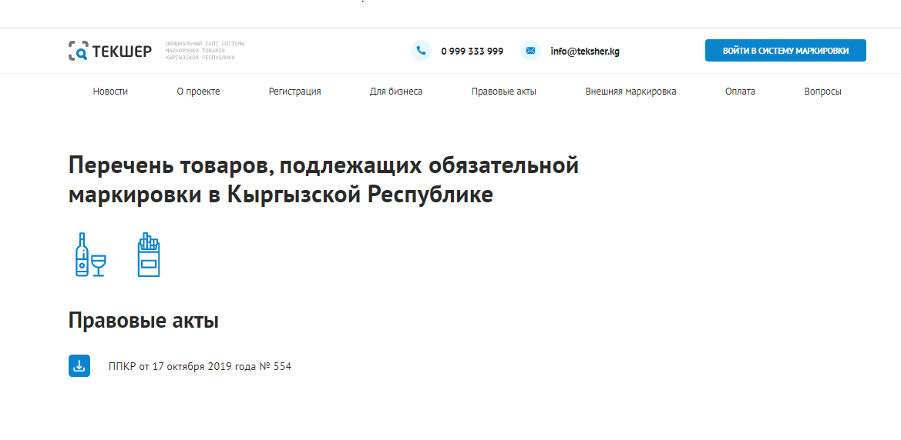
Когда переходишь с темной части в самом низу сайта
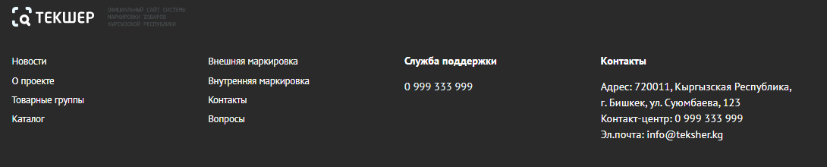

Финал выглядит нижеследующим образом:
Текст: Перечень товаров, подлежащих обязательной маркировкЕ в Кыргызской Республике

файл приложение во вложении к письму – можно сделать также переход (с главной страницы под заголовком Постановление о маркировке товаров КР при клике на Подробнее выходит страница с данным постановлением https://main.teksher.kg/act.html) на само Постановление

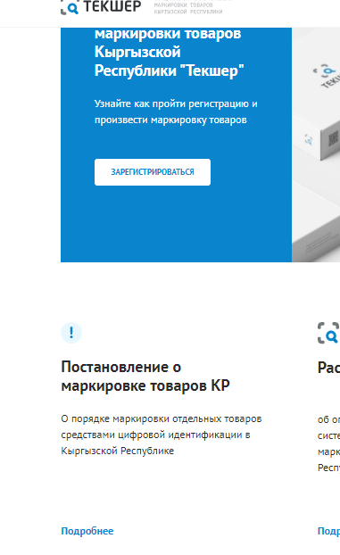

2) Изменение информации на Главной странице

Сделать ТЕКШЕР на темной части кликабельным, при клике переход (сейчас с главной страницы под заголовком Распоряжение при переходе на Подробнее выходит страница с данным распоряжением https://main.teksher.kg/order.html) на Распоряжение об определении оператора национальной системы маркировки и прослеживаемости маркированных товаров в Кыргызской Республики

Добавить еще одну иконку Текстиль (неактивную, серого цвета)

Изменить текст
Маркировка
- это DataMatrix код нанесенный на упаковку или товар. Код маркировки наносится на каждую единицу товара.
Преимущества маркировки товаров
Нанесение цифровой маркировки позволяет получить всю информацию о товаре: название предприятия- изготовителя, место, дату и время производства или продажи, срок годности, артикул, номер стандарта. Данные хранятся в государственной информационной системе.
Получение кода маркировки
- Заключить договор
- Передать сведения о товарах в Автоматизированную информационную систему Маркировки товаров Кыргызской Республики (АИС МТ)
- Заказать коды маркировки и нанести на товар (отчеты в АИС МТ)

3) Изменение информации в разделе Вопросы

Переименовать раздел в Вопрос-Ответ (то же в самом низу сайта, на темной области) и обновить вопросы согласно нижеследующему тексту:

Что такое маркировка товара?
Это цифровой или DataMatrix код, включающий в себя идентификационную информацию о товаре и нанесенный в виде штрих кода на саму продукцию. Цифровой код, в отличии от обычной бумажной марки, сложно подделать. Данные о товаре невозможно удалить из системы или скорректировать благодаря отечественным криптотехнологиям.

Код маркировки делится на две части: код идентификации (код товара = GTIN + серийный номер – уникальный код экземпляра товара), и код проверки (генерируемый техническим оператором, зашифрованный с помощью криптографических алгоритмов код).

GTIN – это код Вашего товара в международной базе товаров, которую ведёт организация GS1. Расшифровка GTIN звучит так: Global Trade Item Number — глобальный номер товарной позиции — штриховой код товара. GTIN обеспечивает однозначную идентификацию товарной позиции где-либо в мире. GTIN можно узнать у производителя (данные производителя в GS1), если у ре-экспортера нет кода GTIN на товар, то ему необходимо будет регистрировать товар за собой в «GS1 Kyrgyzstan».

Нужно ли регистрироваться в системе GS1 для маркировки обуви или можно чем-то ее заменить?
Производителям обуви и импортерам — нужно. Для заказа кодов маркировки необходимо получить код GTIN, нужно быть членом Ассоциации предметной нумерации «GS1 Kyrgyzstan». Ссылка на сайт ассоциации: http://gs1kg.org/
Серию уникальных кодов нельзя предсказать, а сам цифровой код не повторяется в течение 6 лет с момента выпуска товарной позиции.

Зачем нужна система маркировки?
Цель маркировки – снижение оборота контрафактных товаров в странах ЕАЭС. Те, кто подделывает товар, не покупают лицензию и не платят налоги, не проходят проверки. Их производство невозможно контролировать, также, как и качество используемого сырья.

Какие группы товаров попадают под маркировку?
Маркировке подлежат товары, коды ТНВЭД ЕАЭС которых указаны в распоряжении правительств стран участниц ЕАЭС для товаров, подлежащих обязательной маркировке средствами идентификации. Обязательной маркировке подлежит любой товар и произведенный в стране-участнице ЕАЭС и импортированный извне. Ссылка на соглашение о маркировке товаров средствами идентификации в Евразийском экономическом союзе https://docs.eaeunion.org/docs/ru-ru/01417258/itia_06022018
Для уточнения товаров, подлежащих маркировке Вам необходимо обратиться в официальные органы страны участницы ЕАЭС.

Что такое внешняя и внутренняя маркировка?
Внешняя маркировка – трансграничная маркировка, когда товар из Кыргызской Республики перемещается в любую страну ЕАЭС, при этом трансграничная маркировка является добровольной для импорта в страны ЕАЭС.
Внутренняя маркировка – обязательная маркировка на территории Кыргызской Республики, когда товар импортируется в нашу страну. Оборот немаркированной товарной продукции (табак и алкоголь) запрещен согласно действующему законодательству Кыргызской Республики.

Как получить код маркировки?
В каждой стране ЕАЭС есть свой утвержденный Правительством этой страны Оператор государственной информационной системы мониторинга за оборотом товаров, подлежащих обязательной маркировке средствами идентификации, который производит выдачу кодов маркировки внутри своей страны (внутренняя маркировка) для импортируемых товаров и товаров, подлежащих обязательной маркировке согласно законодательству этой страны.

Между Операторами стран-участниц ЕАЭС проводится интеграция в целях передачи модуля по заказу кодов маркировки для товаров, подлежащих обязательной маркировке внутри их стран для последующей передачи возможности заказа кодов маркировки уже через своего национального Оператора.

Где получить код маркировки для экспортируемых товаров?
На территории Кыргызской Республики ЗАО «Альфа Телеком» осуществляет выдачу кодов маркировки для товарной продукции (табак и алкоголь) обязательной для маркировки в КР (внутренняя маркировка) согласно действующему законодательству Кыргызской Республики.

ЗАО «Альфа Телеком» осуществляет выдачу кодов маркировки для обувной товарной продукции, импортируемой в Российскую Федерацию. По легкой промышленности (текстиль и т.п) ЗАО «Альфа Телеком» ожидает модуль по заказу кодов маркировки от национального Оператора Российской Федерации.

Сколько стоит один код маркировки?
• Внешняя (трансграничная) маркировка
Постановлением Правительства Российской Федерации от 8 мая 2019 года №577 утверждена плата за оказание услуг по предоставлению кодов маркировки, в размере 50 копеек за 1 код маркировки без учета налога на добавленную стоимость.
Внешняя (трансграничная) маркировка является добровольной для импорта в страны ЕАЭС.
Стоимость кода маркировки определяется Страной, вводящей маркировку товарной продукции на территории своей Страны.

• Внутренняя (обязательная) маркировка:
В соответствии с Положением, утвержденным постановлением Правительства Кыргызской Республики от 18 февраля 2013 года №83, Приказом от 29 сентября 2020 года Государственным Агентством Антимонопольного Регулирования при Правительстве Кыргызской Республики согласована стоимость 1 кода маркировки (далее- стоимость кода маркировки), оказываемых ЗАО «Альфа-Телеком», в размере 0,53 сома без учета налога с продаж.
Внутренняя маркировка является обязательной на территории Кыргызской Республики. Оборот немаркированной продукции запрещен согласно действующему законодательству.

Как предоставляется цифровой код на товар?
Технический оператор создает уникальный цифровой код DataMatrix и отправляет его производителям и импортерам. Они наносят код на каждую упаковку товара любым способом. Маркировка показывает, что продукция соответствует всем положениям ЕАЭС.

4) Изменение информации в разделе Регистрация

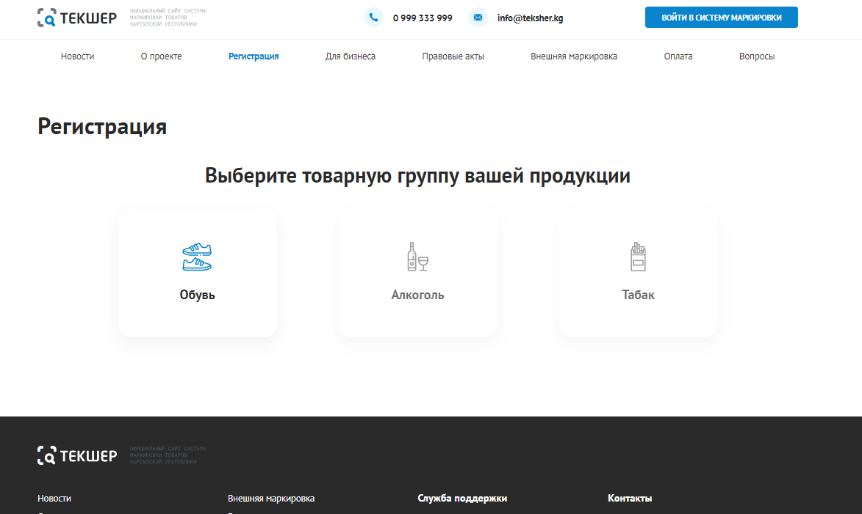

Добавление ещё одной иконки Текстиль (неактивной, пока серого цвета)

Изменение информации в разделе Регистрация

1. Подготовить документы

- В номере 1 «Пакет документов, необходимый для заключения договора/подачи заявления для контрагента юридического лица» текст дополнить пятым подпунктом:
Копия паспорта (Генерального директора, Директора, Председателя и т.п.)

